Linux seq命令

seq的作用是打印一串有序的数字。

1. 实现输出1，2，3…10的数，使用的命令如下：

seq 10

seq 1 10

实战结果如下：

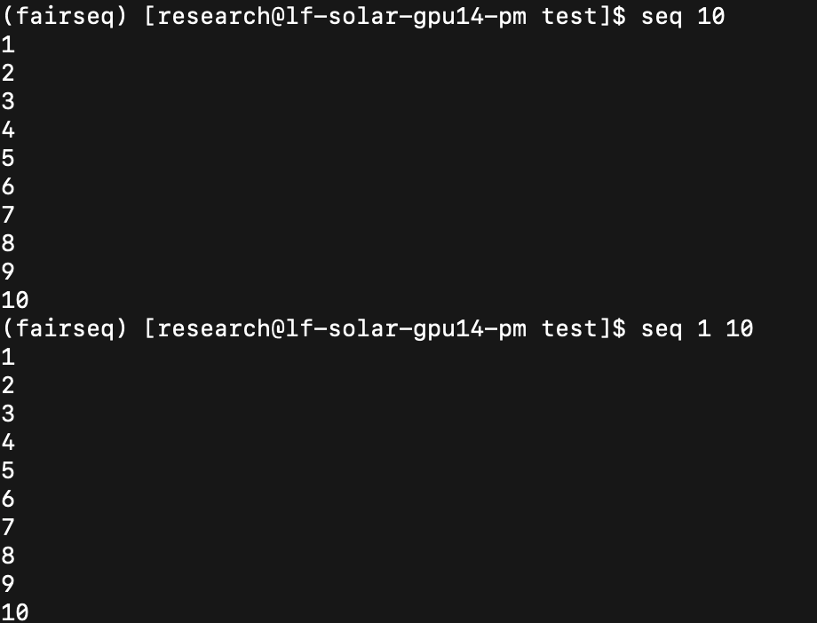

1. 输出1到10的奇数，或者输出1到10的偶数，使用的命令如下：

seq 1 2 10

seq 2 2 10

实现结果如下：

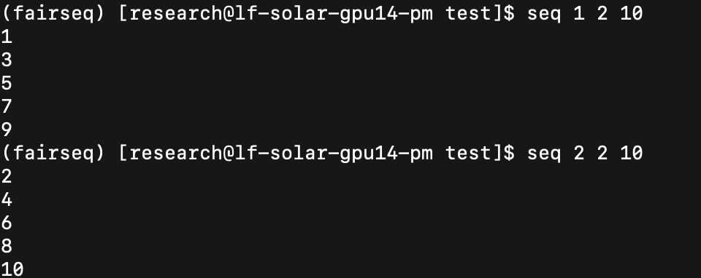

3、-f参数指定打印格式：

seq -f %03g 10

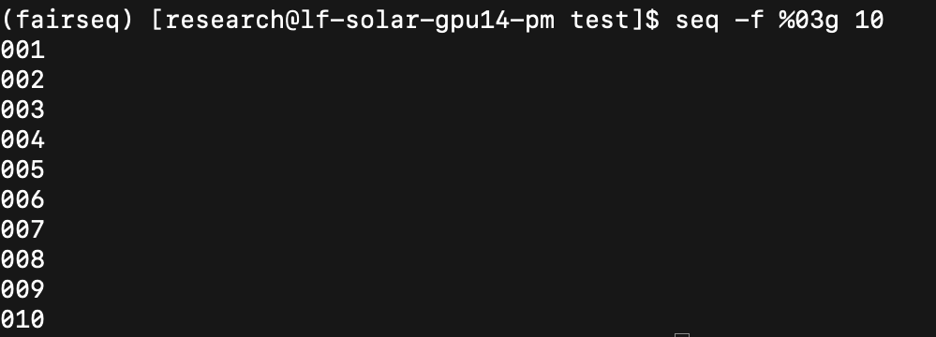

4、-s指定分隔符

seq -s “#” 10

实战结果：

